PRIJAVE ZA SOLARNI KAMP ZA MLADE LIDERE SU OTVORENE, ČEKAMO TE!

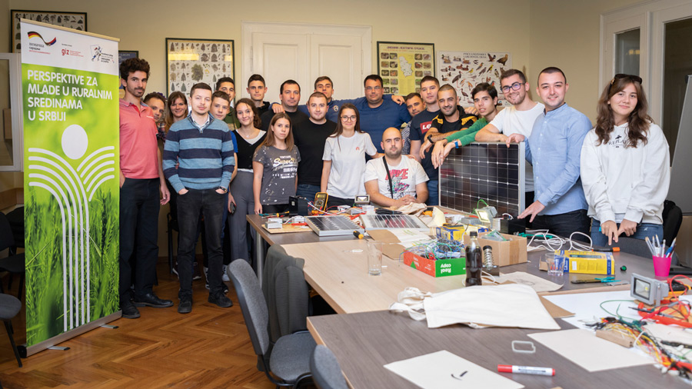

Ako imaš izmedju 18 do 30 godina i interesuje te da naučiš više o zaštiti životne sredine i obnovljivim izvorima energije, pridruži nam se na prolećnom kampu koji će se održati od 13. do 17. marta u Ekološkom centru Radulovački u Sremskim Karlovcima.
Na kampu ćeš moći da naučiš sve što te interesuje o proizvodnji električne energije i kako samostalno da izradiš i primeniš obnovljive izvore energije, sa fokusom na solarnu energiju, u zajednici u kojoj živiš. Takođe, naučićeš kako da napišeš projekat i uključiš druge mlade iz svog mesta u volonterske akcije koje će vašu zajednicu učiniti zelenijom, zdravijom i čistijom.
Nakon obuke ti i tvoj tim imaćete priliku da dobijete sredstva za sprovođenje lokalne volonterske akcije u iznosu do 2.000 € (do 1.000€ u opremi za korišćenje solarne energije i do 1.000€ u ostalim materijalima).
Smeštaj, hranu i prevoz za sve učesnike obezbeđuju organizatori kampa.
Ko može da se prijavi:
Mladi između 18 i 30 godina koji dolaze iz rurlanih sredina sledećih okruga:
- Zapadna Bačka (Sombor, Apatin i Odžaci)
- Šumadija/Kolubara (Valjevo, Mionica, Osečin i Kosjerić)
- Periferija Beograda (ruralne sredine Gradskih opština Obrenovac i Lazarevac)
- Jugoistočna Srbija (Prokuplje, Lebane, Vlasotince i Vladičin Han)
- Istočna Srbija (Smederevo, Negotin, Zaječar i Sokobanja)

Kako da se prijaviš:
Sve što treba da uradiš jeste da popuniš kratku prijavu koja se nalazi u nastavku i pošalješ nam je na e-mail adresu youth-rs@giz.de do 06.03.2023. Subject meila: Prijava za „Solarni kamp”.
Za više informacija kontaktiraj Matiju na 0628054466 ili na e-mail adresu matija.matejevic@giz.de.
Solarni kamp za mlade lidere organizuju projekti Nemačke razvojne saradnje„Promocija obnovljivih izvora energije i energetske efikasnosti “ i „Perspektive za mlade u ruralnim sredinama u Srbiji“, u partnerstvu sa Pokretom gorana Vojvodine.
Smeštaj, hrana i prevoz za učesnike su u potpunosti pokriveni od strane organizatora.
RADUJEMO SE DRUŽENJU SA TOBOM!
------------------------------------------------------------------------------------------------------------------------------------------

Pitanja: | Odgovori:
1. Ime i prezime
2. Pol
3. Datum i godina rođenja

4. Kontakt telefon i e-mail adresa
5. Da li si nekada živeo/živela izvan Srbije duže od 3 meseca?
6. Mesto iz koga dolaziš?

7. Da li si već učestvao/la na nekom od kampova za mlade koje je organizovao GIZ? Ako da, na kom?

8. Da li poseduješ određena znanja u oblasti zaštite životne sredine? Ako da, koja?

9. Da li si ikada bio/la obučen/a ili aktivno uključen/a u aktivnostima na temu solarne energije?

10. Da li si član/članica neke omladinske organizacije? Ako da, koje? Ukratko opiši aktivnosti kojima se baviš u najviše 5 rečenica.

11. Zašto želiš da učestvuješ na ovoj radionici? Molim te obrazloži u najviše 5 rečenica.

12. Koju aktivnost u oblasti zaštite životne sredine i obnovljivih izvora energije bi voleo/la da organizuješ u svojoj zajednici nakon učestvovanja na ovoj radionici?

